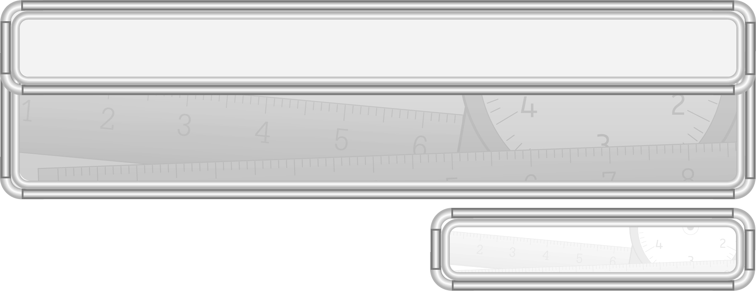
ชั้นประถมศึกษาปีที่ 3 เวลา 1 ชั่วโมง

หน่วยการเรียนรู้ที่ 6 การวัดความยาว การชั่ง และการตวง

แผนการจัดการเรียนรู้ที่ 10
การเลือกเครื่องชั่งและหน่วยการชั่ง : 1


มาตรฐานการเรียนรู้/ตัวชี้วัด

มาตรฐานการเรียนรู้
มาตรฐาน ค 2.1 เข้าใจพื้นฐานเกี่ยวกับการวัด วัดและคาดคะเนขนาดของสิ่งที่ต้องการวัด
ตัวชี้วัด
ค 2.1 ป.3/2 บอกน้ำหนักเป็นกิโลกรัม กรัม และขีด เลือกเครื่องชั่งที่เหมาะสม
และเปรียบเทียบน้ำหนัก
มาตรฐานการเรียนรู้
มาตรฐาน ค 6.1 มีความสามารถในการแก้ปัญหา การให้เหตุผล การสื่อสาร การสื่อความหมาย
ทางคณิตศาสตร์และการนำเสนอ การเชื่อมโยงความรู้ต่าง ๆ ทางคณิตศาสตร์
และเชื่อมโยงคณิตศาสตร์กับศาสตร์อื่น ๆ และมีความคิดริเริ่มสร้างสรรค์
ตัวชี้วัด
ค 6.1 ป.3/1, ป.3/2, ป.3/3, ป.3/4, ป.3/5


จุดประสงค์การเรียนรู้สู่ตัวชี้วัด

1. อธิบายเกี่ยวกับการเลือกเครื่องชั่งและหน่วยการชั่ง (K)
2. เลือกเครื่องชั่งและหน่วยการชั่งที่เหมาะสม (P)
3. มีความกระตือรือร้นในการเข้าร่วมกิจกรรม (A)


สาระสำคัญ

เครื่องชั่งมีหลายชนิด ต้องเลือกเครื่องชั่ง หน่วยการชั่งให้เหมาะสม และชั่งให้ถูกวิธี
จึงจะได้ผลการชั่งที่ถูกต้อง

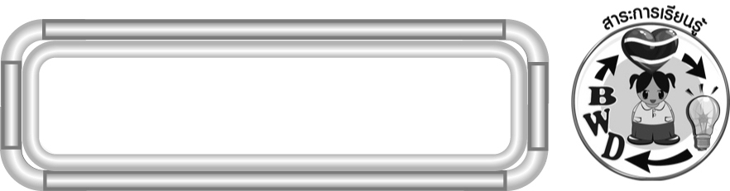
สาระการเรียนรู้

การเลือกเครื่องชั่ง และหน่วยการชั่ง


คุณลักษณะอันพึงประสงค์
มุ่งมั่นในการทำงาน
ตัวชี้วัดที่ 6.2 ทำงานด้วยความเพียรพยายามและอดทนเพื่อให้งานสำเร็จตามเป้าหมาย
สมรรถนะสำคัญของผู้เรียน
1. ความสามารถในการสื่อสาร
2. ความสามารถในการคิด
◎ การคิดวิเคราะห์
3. ความสามารถในการแก้ปัญหา
4. ความสามารถในการใช้ทักษะชีวิต


ชิ้นงานหรือภาระงาน (หลักฐาน ร่องรอยแสดงความรู้)

ใบงานที่ 22 การเลือกเครื่องชั่งและหน่วยการชั่ง

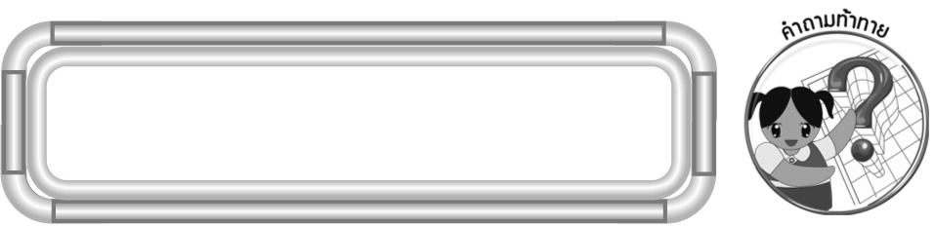
คำถามท้าทาย

นักเรียนรู้จักเครื่องชั่งอื่นและหน่วยการชั่งอื่นอีกหรือไม่ อะไรบ้าง

การจัดกิจกรรมการเรียนรู้

1. ให้นักเรียนทบทวนความรู้เรื่อง เครื่องชั่งและหน่วยการชั่ง โดยให้นักเรียนบอกชื่อเครื่องชั่งที่นักเรียนรู้จักคนละ 1 ชื่อ (เช่น เครื่องชั่งสปริง เครื่องชั่งน้ำหนักตัว เครื่องชั่งยา) และบอกชื่อหน่วยของการชั่งคนละ 1 หน่วย (เช่น กิโลกรัม กรัม ขีด)
ครูและนักเรียนร่วมกันตรวจสอบความถูกต้อง
2. จากกิจกรรมข้อ 1 ครูถามคำถามนักเรียน ดังนี้
¥ เครื่องชั่งสปริงมีหน่วยการชั่งเป็นอะไร (กิโลกรัม กรัม ขีด)
¥ ยกตัวอย่างสิ่งของที่ชั่งน้ำหนักโดยใช้เครื่องชั่งสปริง (ปลา เนื้อสัตว์ ผลไม้)
¥ เครื่องชั่งน้ำหนักตัวมีหน่วยการชั่งเป็นอะไร (กิโลกรัม กรัม)
¥ เครื่องชั่งน้ำหนักตัวใช้ชั่งน้ำหนักของสิ่งใด (คน)
¥ เครื่องชั่งยามีหน่วยการชั่งเป็นอะไร (กรัม)
ครูและนักเรียนร่วมกันตรวจสอบความถูกต้อง
3. นักเรียนฝึกทักษะในการเลือกเครื่องชั่งและหน่วยการชั่ง โดยครูเลือกผู้แทนนักเรียน 7 คน ออกมายืนถือบัตรคำหน้าชั้นเรียนโดยคว่ำไว้และเลือกผู้แทนนักเรียนครั้งละ 1 คน ออกมาจับคู่เพื่อนที่ถือบัตรคำชื่อสิ่งของ และเครื่องชั่งที่เหมาะสม ดังตัวอย่าง

ชื่อสิ่งของ ชื่อเครื่องชั่ง

ส้มเขียวหวาน เครื่องชั่งยา

จากตัวอย่าง การจับคู่ชื่อสิ่งของและชื่อเครื่องชั่งยังไม่ถูกต้อง จึงให้นักเรียนคว่ำบัตรคำไว้ตามเดิม และให้ผู้แทนนักเรียนคนต่อไป ออกมาร่วมกิจกรรมจนจับคู่ได้ครบ 3 คู่
นักเรียนร่วมกันอภิปรายวิธีการเลือกเครื่องชั่งที่เหมาะสม
ดำเนินกิจกรรมนี้อีก โดยเปลี่ยนบัตรคำชื่อเครื่องชั่งเป็นหน่วยการชั่ง เพื่อให้นักเรียนสามารถเลือกเครื่องชั่งและหน่วยการชั่งได้เหมาะสม
4. นักเรียนร่วมกันสรุปความรู้เรื่อง การเลือกเครื่องชั่งและหน่วยการชั่ง โดยครูถามคำถามนักเรียน ดังนี้
¥ นักเรียนรู้จักเครื่องชั่งใดบ้าง (เครื่องชั่งสปริง เครื่องชั่งน้ำหนักตัว เครื่องชั่งยา)
¥ เครื่องชั่งสปริงมีหน่วยเป็นอะไร (กิโลกรัม กรัม ขีด)
¥ เครื่องชั่งสปริงใช้ชั่งสิ่งใดบ้าง (เนื้อ ผัก ผลไม้)
¥ เครื่องชั่งน้ำหนักตัวมีหน่วยเป็นอะไร (กิโลกรัม กรัม)
¥ เครื่องชั่งน้ำหนักตัวใช้ชั่งสิ่งใดบ้าง (น้ำหนักของคน)
¥ เครื่องชั่งยามีหน่วยเป็นอะไร (กรัม)
¥ เครื่องชั่งยาใช้ชั่งสิ่งใดบ้าง (ยา)
นักเรียนร่วมกันตรวจสอบความถูกต้อง
5. นักเรียนและครูร่วมกันสรุปความรู้ ดังนี้
¥ เครื่องชั่ง มีหลายชนิด ต้องเลือกเครื่องชั่งหน่วยการชั่งให้เหมาะสม และชั่งให้ถูกวิธีจึงจะได้ผลการชั่งที่ถูกต้อง
6. นักเรียนร่วมกันแสดงความคิดเห็น โดยครูถามคำถามท้าทาย ดังนี้
¥ นักเรียนรู้จักเครื่องชั่งอื่นและหน่วยการชั่งอื่นอีกหรือไม่ อะไรบ้าง
7. ให้นักเรียนทำใบงานที่ 22 การเลือกเครื่องชั่งและหน่วยการชั่ง จากนั้นให้ผู้แทนนักเรียนที่ทำงานถูกต้อง 1-2 คน ออกมานำเสนอผลงานหน้าชั้นเรียนพร้อมทั้งร่วมกันอภิปรายว่าข้อใดที่ยาก และมีวิธีการใดที่ช่วยให้หาคำตอบได้ถูกต้องและรวดเร็วขึ้น


การจัดบรรยากาศเชิงบวก

ให้นักเรียนได้แสดงความคิดเห็น โดยครูถามคำถามชี้นำเพื่อกระตุ้นความคิดนักเรียน
และให้นักเรียนร่วมกันเล่นเกม


สื่อการเรียนรู้

1. บัตรคำ
2. ใบงานที่ 22 การเลือกเครื่องชั่งและหน่วยการชั่ง


การวัดและประเมินผลการเรียนรู้

1. วิธีการวัดและประเมินผล
1.1 สังเกตพฤติกรรมของนักเรียนในการเข้าร่วมกิจกรรม
1.2 สังเกตพฤติกรรมของนักเรียนในการเข้าร่วมกิจกรรมกลุ่ม
1.3 ตรวจใบงานที่ 22
2. เครื่องมือ
2.1 แบบสังเกตพฤติกรรมการเข้าร่วมกิจกรรม
2.2 แบบสังเกตพฤติกรรมการเข้าร่วมกิจกรรมกลุ่ม
3. เกณฑ์การประเมิน
3.1 การประเมินพฤติกรรมการเข้าร่วมกิจกรรม
ผ่านตั้งแต่ 2 รายการ ถือว่า ผ่าน
ผ่าน 1 รายการ ถือว่า ไม่ผ่าน
3.2 การประเมินพฤติกรรมการเข้าร่วมกิจกรรมกลุ่ม
คะแนน 9-10 ระดับ ดีมาก
คะแนน 7-8 ระดับ ดี
คะแนน 5-6 ระดับ พอใช้
คะแนน 0-4 ระดับ ควรปรับปรุง


การประเมินผลตามสภาพจริง (Rubrics)

การประเมินใบงานนี้ ให้ผู้สอนพิจารณาจากเกณฑ์การประเมินผลตามสภาพจริง (Rubrics)
เรื่อง การเลือกเครื่องชั่งและหน่วยการชั่ง

เกณฑ์การประเมิน | ระดับคะแนน
เกณฑ์การประเมิน | 4 | 3 | 2 | 1
การเลือกเครื่องชั่งและหน่วยการชั่ง | เลือกเครื่องชั่งและหน่วยการชั่ง  ได้ถูกต้องและเหมาะสมทุกข้อด้วยตนเอง | เลือกเครื่องชั่งและหน่วยการชั่ง  ได้ถูกต้อง  และเหมาะสม  มีบางข้อที่ผิด แต่สามารถแก้ไขได้ด้วยตนเอง | เลือกเครื่องชั่งและหน่วยการชั่ง  ได้ถูกต้อง  และเหมาะสม ด้วยตนเอง มีบางข้อที่ผิด เมื่อมีผู้แนะนำ  ก็สามารถแก้ไขได้ | เลือกเครื่องชั่งและหน่วยการชั่ง  ได้ถูกต้อง  และเหมาะสม แต่ต้องมีผู้แนะนำ ทุกข้อ


ข้อเสนอแนะของผู้บริหารสถานศึกษา

______________________________________________________________________________
______________________________________________________________________________
______________________________________________________________________________
______________________________________________________________________________
______________________________________________________________________________
______________________________________________________________________________
______________________________________________________________________________
______________________________________________________________________________
______________________________________________________________________________
______________________________________________________________________________
______________________________________________________________________________
______________________________________________________________________________
______________________________________________________________________________
______________________________________________________________________________
______________________________________________________________________________
______________________________________________________________________________
______________________________________________________________________________
______________________________________________________________________________
______________________________________________________________________________
______________________________________________________________________________
______________________________________________________________________________
______________________________________________________________________________
______________________________________________________________________________
______________________________________________________________________________
______________________________________________________________________________

ลงชื่อ__________________ (ผู้บริหารสถานศึกษา)
(__________________)
_____/_____/_____

บันทึกหลังการสอน

ผลการจัดการเรียนการสอน
______________________________________________________________________________
______________________________________________________________________________
______________________________________________________________________________
______________________________________________________________________________
______________________________________________________________________________
______________________________________________________________________________

ปัญหา / อุปสรรค
______________________________________________________________________________
______________________________________________________________________________
______________________________________________________________________________
______________________________________________________________________________
______________________________________________________________________________
______________________________________________________________________________

แนวทางแก้ไข
______________________________________________________________________________
______________________________________________________________________________
______________________________________________________________________________
______________________________________________________________________________
______________________________________________________________________________
______________________________________________________________________________

ลงชื่อ__________________ (ผู้บันทึก)
(__________________)
_____/_____/_____

